**MODELOS DE PROCESOS DE NEGOCIOS FIXSPOT**

1. Proceso de gestión de reservas del cliente con un taller mecánico:

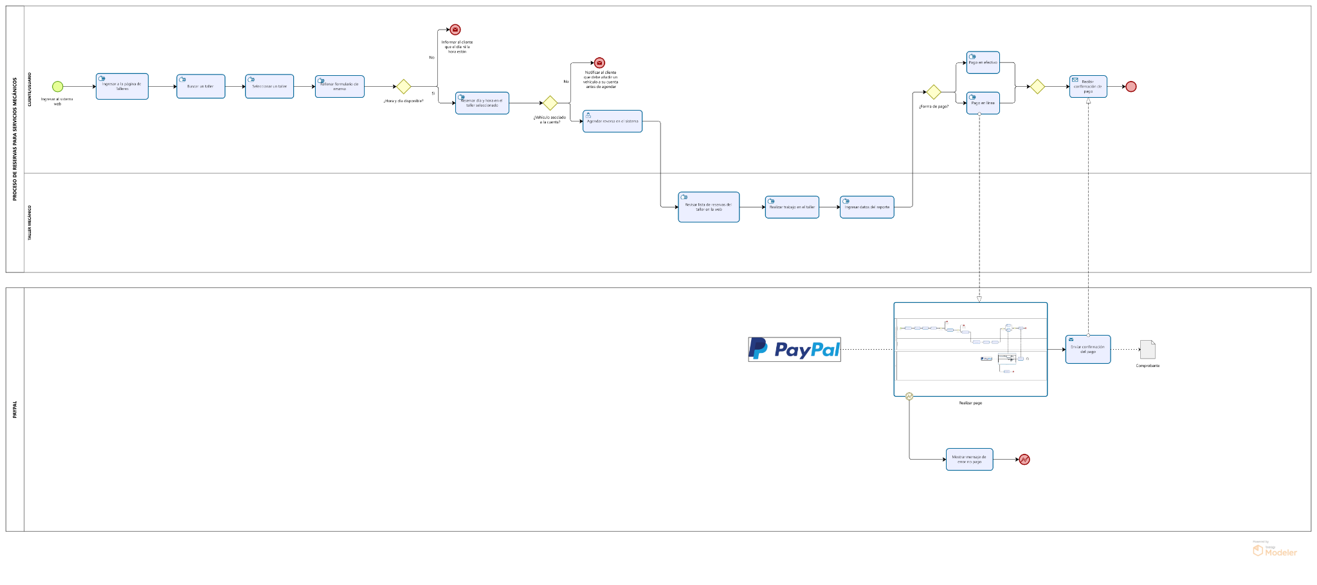

1. Proceso de gestión de vehículos de los usuarios:

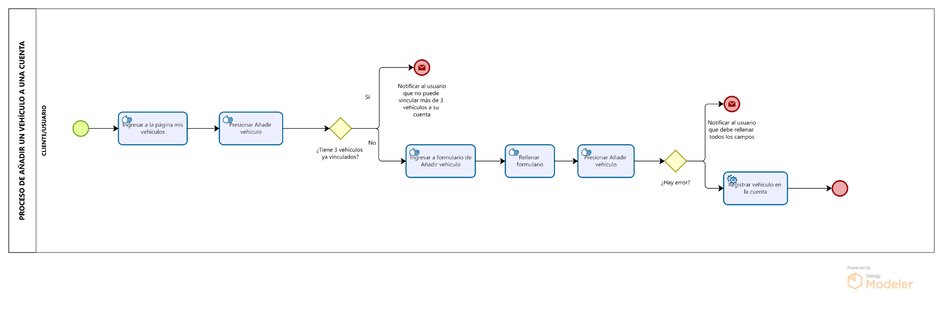

1. Proceso de gestión de tickets entre el encargado de taller mecánico y administrador:

